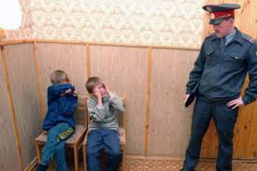

**Правонарушения несовершенно**

**летних. Ответственность.**

**по Уголовному кодексу несовершеннолетними**признаются лица, которые ко времени совершения преступления исполнилось 14 лет, но не исполнилось 18 лет (ч.1 ст.87 УК РФ).

**Уголовная ответственность с 14 лет:**

* Убийство (ст. 105 УК РФ)
* Умышленное причинение тяжкого вреда здоровью (ст. 111 УК РФ)
* Умышленное причинение средней тяжести вреда здоровью (ст. 112 УК РФ)
* Похищение человека (ст. 126 УК РФ)
* Изнасилование (ст. 131 УК РФ)
* Насильственные действия сексуального характера (ст. 132 УК РФ)
* Кражу (ст. 158 УК РФ)
* Разбой (ст. 161 УК РФ)
* Разбой (ст. 162 УК РФ)
* Вымогательство (ст. 163 УК РФ)
* Неправомерное завладение автомобилем или иным транспортным средством без цели хищения (ст. 166 УК РФ)
* Умышленное уничтожение или повреждение чужого имущества при отягчающих обстоятельствах (ч.2 ст. 167 УК РФ)
* Терроризм (ст. 205 УК РФ)
* Захват заложника (ст. 206 УК РФ)
* Заведомо ложное сообщение об акте терроризма (ст. 207 УК РФ)
* Хищение либо вымогательство оружия, боеприпасов, взрывчатых веществ и взрывчатых устройств (ст. 226 УК РФ)
* Хищение либо вымогательство наркотических средств или психотропных веществ (ст. 229 УК РФ)
* Приведение в негодность транспортных путей или путей сообщения (ст. 267 УК РФ)

**Виды наказания, назначаемые несовершеннолетним:**

* Штраф;
* Лишение права заниматься определённой деятельностью;
* Обязательные работы;
* Исправительные работы;
* Арест.
* Административной ответственности подлежит лицо, достигшее к моменту совершения административного правонарушения **16 лет.**
* Если несовершеннолетний распивает спиртные напитки (включая пиво) или появляется в состоянии опьянения в общественном месте, и при этом ему нет 16 лет, административную ответственность несут его законные представители.

**Статья 20.20.** ***Распитие пива и напитков, изготавливаемых на его основе, алкогольной и спиртосодержащей продукции либо потребление наркотических средств или психотропных веществ в общественных местах***

1. Распитие пива и напитков, изготавливаемых на его основе в детских, образовательных и медицинских организациях, на всех видах общественного транспорта (транспорта общего пользования) городского и пригородного сообщения, в организациях культуры, физкультурно-оздоровительных и спортивных сооружениях **-** *влечет предупреждение или наложение административного штрафа в размере от 5 до 10 минимальной заработной платы (МЗП).*

2. Распитие алкогольной и спиртосодержащей продукции на улицах, стадионах, в скверах, парках, в транспортном средстве общего пользования, в других общественных местах (в том числе указанных в части 1 настоящей статьи), за исключением организаций торговли и общественного питания, в которых разрешена продажа алкогольной продукции уполномоченными органами, - *влечет наложение административного штрафа в размере от 10 до 15 МЗП*

**Статья 20.21.** ***Появление в общественных местах в состоянии опьянения****.*

Появление на улицах, стадионах, в скверах, парках, в транспортном средстве общего пользования, в других общественных местах в состоянии опьянения, оскорбляющем человеческое достоинство и общественную нравственность, - *влечет наложение административного штрафа в размере от 4 до 15 МЗП или административный арест на срок до15 суток.*

**Статья 20.22.** ***Появление в состоянии опьянения несовершеннолетних, а равно распитие ими пива и напитков, изготавливаемых на его основе, алкогольной и спиртосодержащей продукции, потребление ими наркотических средств или психотропных веществ либо их аналогов, или иных одурманивающих веществв общественных местах***

Появление в состоянии опьянения несовершеннолетних в возрасте до 16 лет, а равно распитие ими пива и напитков, изготавливаемых на его основе, алкогольной и спиртосодержащей продукции, потребление ими наркотических средств или психотропных веществ без назначения врача, иных одурманивающих веществ на улицах, стадионах, в скверах, парках, в транспортном средстве общего пользования, в других общественных местах - *влечет наложение административного штрафа на родителей или иных законных представителей несовершеннолетних в размере от 15 до 35 МЗП либо обязательные работы на срок до 60 часов.*

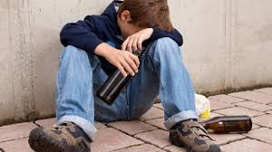

**«Как вести себя при задержании»**

Не спорь с сотрудниками полиции и не отвечай на незаконные требования;

Попроси сотрудников полиции сообщить о твоём задержании законным представителям (родителям, опекунам, попечителям, усыновителям);

Тебе должны оформить протокол с указанием даты, времени задержания и разъяснить твои права;

Можешь не давать показаний, которые могут быть использованы против тебя и твоих близких родственников;

Не вступай в конфликт со следствием;

Не пытайся выдумывать какие-либо события или факты, сообщить о том, в чём не уверен.

**До судебного решения ты не можешь быть подвергнут задержанию на срок более 48 часов (ч.2 ст.22 Конституция РФ).**

Ты вправе обратиться с жалобой на действия (решения), нарушающие права и свободы личности, либо к вышестоящему в порядке подчинённости государственному органу или прокуратуру.

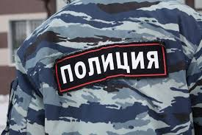

**ПОМНИ:**

**ЧЕМ БОЛЬШЕ ТЫ ЗНАЕШЬ О СВОИХ ПРАВАХ И ОБЯЗАННОСТЯХ, ТЕМ МЕНЬШЕ БУДЕТ ВЕРОЯТНОСТЬ ТВОЕГО ПОПАДАНИЯ В СЛОЖНУЮ ЖИЗНЕННУЮ СИТУАЦИЮ.**

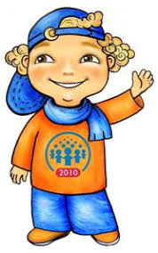

Социальный педагог МАОУ СОШ № 8

Виноградова Н.И.